Załącznik nr 1

......................................................
pieczęć placówki

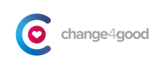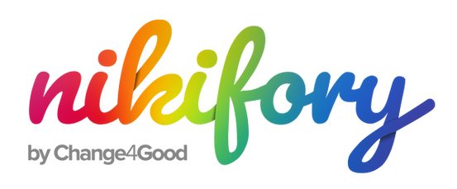

FORMULARZ ZGŁOSZENIOWY
XI edycja ogólnopolskiego konkursu plastycznego
„Świat NIKIFORÓW”

Dane uczestnika konkursu i pracy konkursowej

Imię i nazwisko: |  | Wiek:
Tytuł pracy:

Kategoria:
(„Mój świat”, „Święta Bożego Narodzenia”
Technika:
(np. malarstwo- farba akrylowa, grafika- linoryt)
Wymiary pracy:  (w ramie) | Wymiary pracy:  (w świetle ramy)
Rodzaj oprawy:
(np. rama metalowa/drewniana, antyrama -pleksi)

Jednostka zgłaszająca

Nazwa placówki:

Adres:

Tel.:

E-mail: | Strona www/fb:
Nazwa instytucji prowadzącej:

Dane osoby kierującej działalnością placówki
Imię i nazwisko: | Funkcja:
Tel.:

Adres e-mail:

Instruktor Terapii Zajęciowej

Imię i nazwisko:

Stanowisko:

Tel.:
Adres e-mail:

Wykształcenie (nazwa uczelni, kierunek i specjalność), przebyte kursy i szkolenia:

Proszę podać jakie umiejętności byłyby pomocne w Pani/Pana codziennej pracy i w rozwoju osobistym?* W zakresie:

Technik plastycznych:

Metod pracy z osobą niepełnosprawną:

Psychologii:

Inne:

* Odpowiedź na to pytanie pomoże nam w większym stopniu dopasować program zajęć warsztatowych do Państwa potrzeb

Uczestnik konkursu - informacje dodatkowe

Krótka charakterystyka uczestnika konkursu i opis dotychczasowych osiągnięć:
(ważna informacja, umieszczana na naszej stronie)

Proszę podać, jakimi technikami plastycznymi uczestnik konkursu posługuje się najchętniej:

Change4Good not-for-profit Sp. z o.o. z siedzibą w Warszawie, przy al. Rzeczypospolitej 2/U2 jest przedsiębiorstwem społecznym związanym z Fundacją Onkologiczną Rakiety, która zajmuje się wsparciem osób chorych onkologicznie oraz ich bliskich. Chcą połączyć działania obu podmiotów pragniemy przekazać część prac nadesłanych na konkurs do Szpitali Onkologicznych.

Czy wyraża Pan/i zgodę na przekazanie oryginału pracy w ramach akcji “Nikifory dla Centrum Onkologii”?

Tak Nie

Wyrażam zgodę na przetwarzanie moich danych osobowych zawartych w formularzu, w celu udziału w XI edycji ogólnopolskiego konkursu plastycznego “Świat NIKIFORÓW” organizowanego przez Change4Good not-for-profit Sp. z o.o. Aleja Rzeczypospolitej 2/U-2, 02-972 Warszawa, zgodnie z Rozporządzeniem Parlamentu Europejskiego i Rady (UE) 2016/679 z dnia 27 kwietnia 2016 r. w sprawie ochrony osób fizycznych w związku z przetwarzaniem danych osobowych i w sprawie swobodnego przepływu takich danych oraz uchylenia dyrektywy 95/46/WE (RODO).

............................................
Miejscowość, data

................................................ ................................................ ..............................................
Podpis Podpis Podpis
uczestnika konkursu lub opiekuna/ osoby kierującej placówką instruktora terapii przedstawiciela ustawowego zajęciowej

